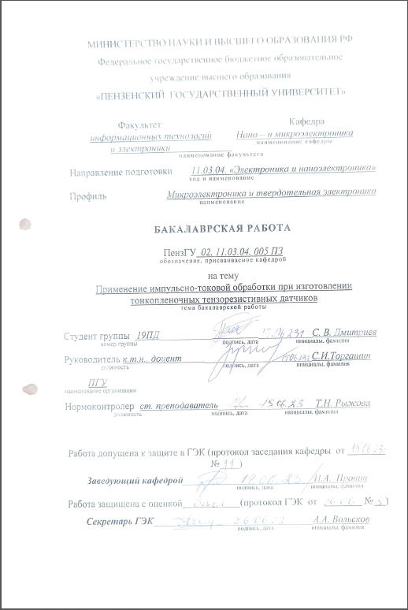
СОДЕРЖАНИЕ
Изм.
Лист
№ докум.
Подпись
Дата
Лист
2
ПГУ 2. 11.03.04. 005 ПЗ

1 Анализ и исследование тонкопленочных тензорезисторов………..…4
1.1 История развития тензорезистивных датчиков………………..…….4
1.2 Исследование материалов, используемых при изготовления
тензорезистивных датчики………………………………………………….........8
1.3 Технологические способы используемые для изготовления
тензорезистивных датчиков………………………………...……………..…..10
1.4 Анализ используемых конструкций тензорезисторов………….....14
1.5 Погрешность измерений чувствительных
элементов тензодатчиков………………………………………………………18
2 Исследование влияния импульсно-токовой обработки
на технические характеристики тензорезисторов………………………….….23
2.1 Экспериментальное исследование влияния импульсов
высокого напряжения на технические характеристики тензорезисторов…..23
2.2 Исследование структуры и принципа работы устройства
импульсно-токовой обработки тензорезисторов……………………………..24
3 Применение устройства для импульсно-токовой обработки
при оптимизации и изготовлении тензорезисторов …………………………32
3.1 Расчет количества тепла на этапах стабилизации
и подгонки ………………………………………………………………..……32
3.2 Результаты воздействия импульсно-токовой обработки…….......38

4 Выполнение работ с электроприборами в лаборатории……………...39

4.1 Общие требования безопасности……………………………………...39

4.2 Требования безопасности перед началом работы, во время работы,

по окончании работы…………………………………………………………...43

4.3 Требования безопасности в аварийных ситуациях…………………..44
Заключение………………………………..……………………….………46
Список использованных источников……….………………………..….48
Изм.
Лист
№ докум.
Подпись
Дата
Лист
3
ПГУ 2. 11.03.04. 005 ПЗ

Приложение А. Техническое задание на бакалврскую работу……...…..49
Приложение Б. Схема устройства для импульсно-токовой обработки..51
Приложение В. Заявление и протокол проверки ВКР
на оригинальность в системе «Антиплагиат. ВУЗ»……………..……….….52
Приложение Г. Презентация бакалаврской работы……………….…..…53

РЕФЕРАТ
Изм.
Лист
№ докум.
Подпись
Дата
Лист
4
ПГУ 2. 11.03.04. 005 ПЗ

Пояснительная записка содержит 60 листа формата А4, 16 рисунков,
2 таблицы, 15 источников, 4 приложения.
МЕТАЛЛОПЛЕНОЧНЫЙ ТЕНЗОДАТЧИК, ИЗМЕРИТЕЛЬНАЯ ЦЕПЬ, ДАВЛЕНИЕ, ЧУВСТВИТЕЛЬНЫЙ ЭЛЕМЕНТ, МЕМБРАНА, ИМПУЛЬСНО-ТОКОВАЯ ОБРАБОТКА, МОСТОВАЯ СХЕМА, ВЫХОДНОЙ СИГНАЛ, ТЕМПЕРАТУРА.
Объектом исследования является чувствительный элемент .
Цель работы – исследование технологических режимов импульсно-токовой обработки на технические характеристики чувствительного элемента тонкопленочного тензорезистивного датчика. Диапазон амплитуды импульса напряжения U_{имп} составляет 100-190 В. Длительность импульса составляет τ_{им} = 1-10 мкс, период воздействия импульсной нагрузки t = 0.1-1 с. Диапазон температур от -60 до +150 ºС, которая имеет значение α_{R} = (2,0 – 4,0) * 10 ‾⁵ 1/град.
В ходе выпускной квалификационной работы были изучены основные методики и способы импульсно-токовой обработки, выявлены недостатки существующих способов стабилизации параметров резисторов, произведен выбор и обоснование применения импульсно-токовой обработки.



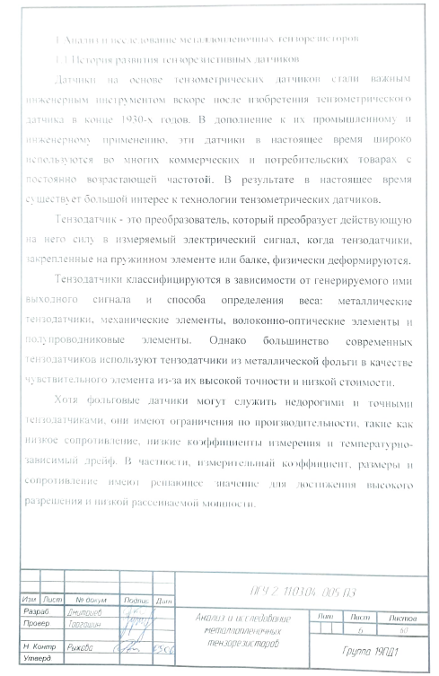

Из-за низких коэффициентов измерения и низкого сопротивления фольгированных датчиков они не подходят для миниатюрных тензодатчиков с высоким разрешением. В случае конструкций тензодатчиков, которые изначально имеют небольшие области равномерной деформации, например, бинокулярной конструкции, для обеспечения высокой чувствительности при использовании датчиков типа металлической фольги в качестве тензодатчиков требуется тонкий пружинящий элемент. Такая конструкция сделает датчики более уязвимыми к внешним ударам или вибрациям.
Изм.
Лист
№ докум.
Подпись
Дата
Лист
7
ПГУ 2. 11.03.04. 005 ПЗ

Кроме того, для точного считывания показаний тензодатчика требуется сложная электронная схема обработки данных для преобразования.
Размер датчика часто является очень важным фактором при определении характеристик датчика при данном наборе обстоятельств. Измерения деформации обычно производятся в наиболее напряженных точках изгибаемой балочной конструкции. Связанные с концентрациями напряжений, эти критические точки имеют очень крутой градиент деформации, а область максимальной деформации ограничена очень маленькой областью. Тензометрический датчик имеет тенденцию усреднять деформацию по площади, охватываемой чувствительной линией. Поскольку среднее значение любого неравномерного распределения деформации всегда меньше максимальной деформации, тензометрический датчик, который заметно больше области максимальной деформации, будет указывать на слишком низкую величину деформации.
Сопротивление тензодатчика является еще одним важным элементом в конструкции тензодатчика, прежде всего, из-за его влияния как на амплитуду выходного сигнала, так и на рассеиваемую мощность. Отношение сигнал/шум (S/N) системы может быть значительно улучшено простым увеличением напряжения возбуждения. Однако мощность, рассеиваемая датчиком, возрастает пропорционально квадрату напряжения возбуждения.

Такое увеличение рассеиваемой мощности может вызвать проблемы в тензодатчиках с батарейным питанием. Кроме того, рассеиваемая мощность и ее тепловые эффекты также могут вызывать проблемы со стабильностью и точностью тензодатчика. Как правило, максимально допустимая рассеиваемая мощность обычно ограничивается требованиями к точности.
Изм.
Лист
№ докум.
Подпись
Дата
Лист
8
ПГУ 2. 11.03.04. 005 ПЗ

На практике привлекательной альтернативой для увеличения выходного сигнала без увеличения рассеиваемой мощности является использование датчика с более высоким сопротивлением при повышенном напряжении возбуждения. Датчик с более высоким сопротивлением предпочтителен тем, что он снижает скорость тепловыделения в три раза при том же приложенном напряжении на датчике.
Более высокое сопротивление датчика также имеет преимущество в уменьшении эффектов подводящего провода, таких как снижение чувствительности цепи из-за сопротивления подводящего провода, и уменьшении нежелательных колебаний сигнала из-за изменения сопротивления подводящего провода при колебаниях температуры.
Аналогично, когда схема датчика включает переключатели, скользящие кольца или другие источники случайного изменения сопротивления, датчик с более высоким сопротивлением улучшает соотношение Сигнал/шум, работая при том же уровне мощности. Исходя из этих соображений, обычно предпочтительно выбирать наиболее высокое практическое сопротивление датчика. Однако сопротивление большинства датчиков типа металлической фольги составляет всего несколько 100 Ом. Даже для микроизмерений требуются тензодатчики с сопротивлением до 5 КОм и размером измерительной линии 1,3 мм × 1,5 мм. Чтобы реализовать тензометрические датчики из металла с высоким сопротивлением, длина измерительной линии должна стать намного больше, а площадь датчика - намного больше области максимальной деформации.

Чтобы преодолеть эти ограничения датчиков типа металлической фольги, были исследованы углеродные нанотрубки (УНТ) в качестве нового материала для изготовления тензодатчиков. УНТ являются привлекательным альтернативным материалом для разработки новых датчиков из-за их превосходных электромеханических свойств.
Изм.
Лист
№ докум.
Подпись
Дата
Лист
9
ПГУ 2. 11.03.04. 005 ПЗ

В настоящее время тензодатчики на основе УНТ изготавливаются из отдельных УНТ, композитов УНТ/полимер или пленок УНТ (наждачной бумаги). Было обнаружено, что как отдельные одностенные УНТ (SWCNT), так и многостенные УНТ (MWCNT) обладают превосходными пьезорезистивными свойствами, что позволяет использовать УНТ в качестве деформатора датчики. Сообщалось о коэффициентах калибровки до 1000 для ОУНТ , что значительно по сравнению с коэффициентом калибровки металлического тензометрического датчика, имеющего коэффициент калибровки около двух. Несмотря на то, что отдельные материалы обладают превосходными свойствами, чувствительными к напряжению, они сталкиваются с некоторыми практическими трудностями, такими как сложный процесс изготовления, связанный с их интеграцией в микро-/макроскопические датчики.
Недавно в литературе появились сообщения о тензометрических датчиках на основе УНТ/полимерных композитов, включая ОУНТ/полиэлектролит УНТ/полиметилметакрилат с использованием SWNTs и MWCNTs, MWCNT/полиизопрен, MWCNT/эпоксидная смола, MWCNT /полисульфон , MWCNT /полиэтиленоксид, MWCNT /поли (l-лактид) и MWCNT /поликарбонат тензодатчики. Эти тензодатчики имеют более высокие коэффициенты калибровки, чем обычные датчики типа "фольга". Основным недостатком композитных датчиков на основе УНТ/полимера является то, что чувствительность к деформации сильно зависит от соотношения сторон, содержания и дисперсионного состояния УНТ, а также от свойств основного полимера. Измерение деформации с помощью пленки из чистого УНТ (наждачной бумаги) или датчиков из нитей УНТ было сообщено. Пленочные датчики на УНТ показали более высокую чувствительность к деформации, чем композитные датчики, но при растяжении они демонстрировали нелинейное поведение из-за проскальзывания между УНТ. В то время как вышеупомянутые исследователи исследовали в основном калибровочный коэффициент и стабильность предлагаемых тензометрических датчиков на основе УНТ, некоторые из них разработали устройство, которое может легко монтировать датчики на поверхностях конструкций. Кроме того, процессы их изготовления чрезвычайно сложны или отнимают много времени, и поэтому они не подходят для массового производства практических тензометрических датчиков на основе УНТ.
Тензометрические датчики из пленки SWCNT были полностью изготовлены серийно с использованием процесса микропроизводства. В отличие от наждачной бумаги, используемой многими исследователями, тонкие пленки SWCNT, использованные в нашем исследовании, были нанесены распылением на гибкую полиимидную основу, широко используемую в коммерческих датчиках из металлической фольги, и для нанесения рисунка на датчики использовалась обычная фотолитография с последующим травлением ОУНТ в кислородной плазме. Параметры конструкции, такие как чувствительная к деформации линия CNT и толщина пленки, были экспериментально изменены для количественной оценки изменений рабочих характеристик тензометрических датчиков SWCNT с напылением. Был разработан, изготовлен и затем протестирован бинокулярный тензодатчик SWCNT -датчика prototype для измерения его линейности, коэффициента усиления и разрешающей способности.
Изм.
Лист
№ докум.
Подпись
Дата
Лист
10
ПГУ 2. 11.03.04. 005 ПЗ

Экспериментальные результаты показали, что тензодатчики SWCNT обладают гораздо более высокой чувствительностью и разрешением чем коммерческие ячейки типа металлической фольги [1].

1.2 Исследование материалов, используемых при изготовления тензорезистивных датчиков
Изм.
Лист
№ докум.
Подпись
Дата
Лист
11
ПГУ 2. 11.03.04. 005 ПЗ

В датчиковой аппаратуре в качестве основного рабочего слоя будет является тензорезистивная пленка. Для получения качественного тонкопленочного резистора используются материалы, которые имеют малый ТКС, высокое удельное сопротивление и низкий уровень шумов. Необходимо чтобы эти материалы были устойчивы к воздействию высоких температур, различным видам коррозии, воздействию различных химических сред и электрических нагрузок.
Для формирования ТР необходимо применять металлы, сплавы или соединения, в которых имеется высокое удельное сопротивление, небольшой ТКС сочетались с такими характеристиками, как стойкость к окислению, химической коррозии, к воздействию химически активных сред, а также высоких температур.
Основные свойства, которыми должны обладать тензорезисторы:
– высокое удельное сопротивление;
– высокая стабильность во времени;
– высокая адгезия к диэлектрическому слою;
– низкое значение ТКС, не изменяющееся в рабочем диапазоне температур;
– широкий рабочий диапазон температур и несколько других требований.
Существуют несколько различных тензорезистивных сплавов, их характеристики переставлены в таблице 1.
Наиболее часто используются материалы для создания тонкопленочных резисторов, которые будут эксплуатироваться в жестких условиях. Это такие материалы как: сплав нихром Х20Н75Ю и порошок кермет П65ХС [2].

Таблица 1 – Основные характеристики тензорезистивных сплавов
Изм.
Лист
№ докум.
Подпись
Дата
Лист
12
ПГУ 2. 11.03.04. 005 ПЗ

Наименование сплава | Состав сплава, % | Характеристики материалов
Наименование сплава | Состав сплава, % | Коэффициент тензочувствительности К_{ч} | Минимальная величина ТКС  а_{R}, 1/°С | К_{ч}·ε  а_{R}  Критерий Дина
Константан | Cu – 60  Ni – 40 | 1,9...2,1 | ±3,0·10⁻⁶ | 1333
Нихром Х20Н80 | Cr – 20  Ni – 80 | 2,0...2,6 | 1,0·10⁻⁴ | 60
Нихром Х20Н75Ю | Cr – 20  Ni – 75  Al – 5 | 2,0...2,2  2,0...2,2 | 2,0·10⁻⁴  14·10⁻⁶ | 220  300
Никель – молибденовый сплав НМ 23ЮФ |  | 2,0...2,2 | 3,0·10⁻⁶ | 1400
Вольфрам – кремниевый сплав ВР - 27ВП | Re – 27  W – 73 | 5,5...5,8 | -(4,0...4,1)·10⁻⁴ | 29
Кермет П65ХС |  | 1,9...2,2 | 20·10⁻⁶ | 220
Молибден – кремниевый сплав МР – 47ВП | Re – 27  Mo – 53 | 4,5...5,2 | -7,0·10⁻⁴ | 14

Изм.
Лист
№ докум.
Подпись
Дата
Лист
13
ПГУ 2. 11.03.04. 005 ПЗ

1.3 Технологические способы, используемые для изготовления тензорезистивных датчиков
Топология ЧЭ будет осуществляться методами тонкопленочной технологии. В ней можно выделить четыре функциональных слоя, которые последовательно наносят на упругую мембрану из сплава со специальными свойствами. Нанесение тензорезистивного слоя будет осуществляется различными методами:
– термическим испарением материалов в вакууме с процессом конденсации паров материалов на поверхность подложки;
– ионным распылением с мишени, переносом атомов мишени на поверхность подложки;
– химическим осаждением пленок в процессе химических реакций в газовой фазе над поверхностью подложки с образованием пленкообразующего вещества с дальнейшим его осаждением на подложку.
Самыми распространенными методами формирования тонких пленок из различных материалов в вакуумной среде, будут являются методы термического испарения и ионного распыления. Наиболее изученным методом является резистивное термическое испарение [2].
Метод характеризуется простотой технической реализации и высокой скоростью осаждения. Его сущность: нагрев вещества в вакууме до температуры, при которой кинетическая энергия атомов и молекул вещества становится достаточной для их отрыва от поверхности мишени и движения в пространстве до мишени.
Одним из главных преимуществ этого метода является его простота, доступность и высокая скорость осаждения, что обусловило его широкое использование в тонкопленочной технологии.

Метод хорошо зарекомендовал себя при нанесении пленок чистых элементов. Но термовакуумное испарение применяется обычно для испарения металлов, достаточно при высоких температурах (1800°К).
Изм.
Лист
№ докум.
Подпись
Дата
Лист
14
ПГУ 2. 11.03.04. 005 ПЗ

Кроме того, пленки, которые получили методом термического вакуумного напыления, имеют, неоднородный химический состав и недостаточную стабильность. При испарении сплавов наблюдается фракционирование компонентов сплава в процессе испарения [3].
Основным управляющим воздействием при реализации метода термического резистивного испарения является задание и поддержание величины электрического тока, протекающего через испаритель.
Величина тока определяет температуру разогрева испарителя, и, соответственно, скорость испарения навески и величину фракционирования компонентов сплава. Поддержание заданных режимов осуществляется оператором посредством ручного управления током испарителя и визуального контроля величины тока с помощью амперметра. Величина поверхностного сопротивления свидетеля контролируется оператором с помощью омметра. При этом точность поддержания режимов определяется оператором субъективно, что отрицательно сказывается на воспроизводимости параметров напыленных тензорезистивных пленок .
Метод ионного распыления основан на явлении разрушения катода при бомбардировке его ионизированными атомами разряженного газа. Атомы, вылетающие с поверхности катода при его распылении, распространяются в окружающем пространстве и конденсируются на подложке. При подаче постоянного напряжения между катодом и анодом (~1…5 кВ), находящимися в газе при небольшом давлении (~10 Па), возникает тлеющий разряд.
Образующиеся при этом ионы бомбардируют катод и вызывают распыление атомов мишени (или даже более крупных частиц – кластеров). Методы получения пленок ионным распылением материала мишени обладают рядом преимуществ перед другими методами.
Поскольку распыление является низкотемпературным процессом, то в качестве исходной мишени можно использовать тугоплавкие материалы и синтезировать соединения, которые практически невозможно получить термическим испарением. Наносимые пленки имеют высокую адгезию к подложке.
Изм.
Лист
№ докум.
Подпись
Дата
Лист
15
ПГУ 2. 11.03.04. 005 ПЗ

Постоянство химического состава распыляемого материала обеспечивает однородность пленки по толщине.
Основным недостатком описанного метода является недостаточно высокое качество пленок, что объясняет менее широкое применение метода [3].
Для «свеженапыленных» ТР характерна неустойчивая структура, разная концентрация дефектов и другие несовершенства, что приводит к нестабильности электрических параметров как с течением времени, так и под действием высокой температуры, снятие остаточных напряжений и т.д.
Временная стабильность резистивных пленочных структур в условиях воздействия деградационных факторов определяется стабильностью внутренней структуры пленок, поскольку, именно структура пленок (размер зерна, наличие дефектов) определит скорость окисления, процессов электромиграции, диффузии и фазовых переходов [4,5,6].
Свойства тонких пленок определяются не только (не столько) выбором исходных компонент, сколько технологическими процессами изготовления: температура осаждения, скорость напыления, энергия конденсируемых частиц, состояние подложки, давление остаточных газов. Особенно чувствительны к условиям осаждения пленки многокомпонентных материалов [7].
Помимо указанных методов используются другие для напыления тонких пленок таких как: катодное распыление, пиролитическое разложение, метод гидролиза

Метод катодного распыления используется для тугоплавких сплавов. Метод основан на бомбардировке катода, в результате которой, нейтральные атомы катода вылетают с его поверхности и, диффундируя, достигают подложки. Плюсами этого метода являются: процесс не связан с высокой температурой, равномерное распределение толщины пленки, возможность распыления тугоплавких металлов и др. Имеет недостатки: низкая скорость роста пленки, сложность контроля процесса напыления и др. Метод довольно удобен в случаи использования установок с непрерывным процессом осаждения.
Изм.
Лист
№ докум.
Подпись
Дата
Лист
16
ПГУ 2. 11.03.04. 005 ПЗ

Метод пиролитического разложения используется используется для получения углеродных пленок. Имеется ограничение в виде необходимости поддержания относительно высокой температуры подложки. Затрудненная возможность контроля толщины пленки. Невозможно достичь высокой степени равномерности толщины из-за различий газового состава в атмосфере камеры.
Метод гидролиза имеет ограничение в виде ряда условий. Он Ограничивается оловянными окисными пленками и температура подложки должна составлять 500 °С или же выше. Контроль за сопротивлением получаемого тонкопленочного резистора сложен, но резисторы обладают хорошей адгезией с подложкой.
Химическое осаждение металлов из парогазовой смеси основано на осаждение пленок из парогазовой смеси в камере пониженного давления.
Плюсы метода: хорошее качество пленки, простота оборудования, возможность нанесения пленок на большое число подложек одновременно.
Недостатком является невозможность получения качественных пленок алюминия.
Имеющиеся технологические процессы предусматривают два метода изготовления ЧЭ с тонкопленочными ТР:
– фотолитографический, с селективным травлением нанесенных послойно тонкопленочных слоев проводящего, адгезионного и резистивного материалов при мембранном типе УЭ;
Изм.
Лист
№ докум.
Подпись
Дата
Лист
17
ПГУ 2. 11.03.04. 005 ПЗ

– трафаретный (масочный) метод при последовательном напылении материалов резистивного и проводящего слоев и одновременном формировании топологии резистивного слоя и топологии контактных площадок и внутрисхемной коммутации.
Технологический маршрут изготовления интегрального ЧЭ с мембранным или балочным типом упругого элемента включил в себя следующие процессы:
– финишную обработку упругого элемента перед напылением со специально подготовленной базовой поверхностью жидкостно – химическим методом с применением реактивов, ультразвука и особо чистой деионизованной воды;
– напыление диэлектрического материала на основе окиси кремния с адгезионным подслоем из хрома, являющимся одновременно демпферным слоем с промежуточным значением величины термического коэффициента линейного расширения по сравнению с разнородными материалами УЭ и изолирующего слоя;
– напыление тензорезистивного материала на основе сплава Х20Н75Ю сплошным слоем для фотолитографического метода формирования топологии интегральной тензосхемы на упругого элемента мембранного типа или через трафарет резистивного слоя с одновременным формированием топологии резистивного слоя на упругий элемент балочного типа;
– напыление проводящего материала на основе золота с адгезионным подслоем из хрома сплошными слоями для фотолитографического метода или через трафарет проводящего слоя с одновременным формированием топологии проводящего слоя;

– фотолитографию по созданию фоторезистивной маски при формировании топологии проводящего слоя и селективного жидкостно – химического травления незащищенных фоторезистом участков структуры золото – хром;
Изм.
Лист
№ докум.
Подпись
Дата
Лист
18
ПГУ 2. 11.03.04. 005 ПЗ

– фотолитографию по созданию фоторезистивной маски при формировании топологии резистивного слоя и селективное жидкостное травление незащищенных фоторезистом участков резистивного материала;
– финишную обработку сформированной тензосхемы ЧЭ после процессов фотолитографии;
– термостабилизацию сформированной тензосхемы ЧЭ и контроль параметров тензосхемы;
– двухмесячное старение сформированных интегральных ЧЭ [8].
1.4 Анализ используемых конструкций тензорезистивных датчиков
Тензорезисторные датчики давления широко применяются в различных измерительных системах. Измеряемое давление Р посредством мембранного чувствительного элемента преобразуется в относительную деформацию l, воспринимаемую тензорезистором, и далее преобразуется в относительное изменение сопротивления тензорезистора R, преобразуемое в измерительной цепи в величину выходного напряжения Uвых.
Узлом тензодатчиков является ЧЭ, который представляет собой жестко защемленную по краям балку, установленную на основании (для датчиков с трехзвенной конструкцией) или жестко защемленную мембрану (для датчиков с однозвенной структурой). На поверхности мембраны (балки), отполированной по 14 классу, формируются тонкопленочные гетерогенные структуры: типа «изоляционный слой (диэлектрик) - резистивный слой - проводящий слой». Методом фотолитографии формируется тензосхема рассчитанной конфигурации [9]. На рисунках 1а и 1б представлены графические изображения трехзвенной и однозвенной конструкций тензодатчика давления.

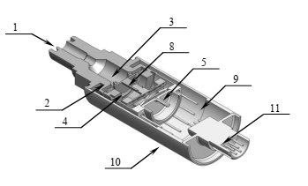
Изм.
Лист
№ докум.
Подпись
Дата
Лист
19
ПГУ 2. 11.03.04. 005 ПЗ

а – Графическое изображение трехзвенной конструкции тензодатчика давления

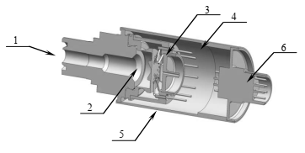
б)
б – Графическое изображение однозвенной конструкции тензодатчика давления
Рисунок 1 – Графические изображения конструкций тензодатчиков
На рисунке 1а представлены части трехзвенной конструкции тензодатчика давления, а именно : штуцер 1, мембрана 2, основание 3, балка 4, контактная колодка 5, упор 6, шток 8, гермокорпус 9, наружный корпус 10, разъем 11.
На рисунке 1б представлены части однозвенной конструкции тензодатчика давления, а именно : штуцер 1, мембрана 2, контактная колодка 3, гермокорпус с крышкой 4, наружный корпус 5, разъем 6.

В основе тонкопленочных структур используются диэлектрический слой SiO с адгезионным подслоем Cr, тензорезисторы из сплавов Х20Н75Ю или П65ХС и контакты типа «V-Au».
Изм.
Лист
№ докум.
Подпись
Дата
Лист
20
ПГУ 2. 11.03.04. 005 ПЗ

Толщиной мембраны (балки) обеспечиваются гибкость конструкций ЧЭ, требуемая для заданных давлений чувствительность и возможная деформация, не вызывающая разрушения слоев тонкопленочной структуры.
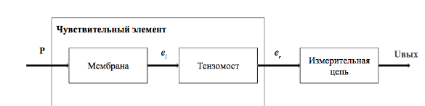
На рисунке 2 представлена структурная схема тензодатчика.

Рисунок 2 – Структурная схема тензодатчика
В данной структурной схеме мембрана и тензомост образуют чувствительный элемент, на которое воздействует измеряемое давление P. В процессе преобразования измеряемого давления мембраной, давление преобразовывается в относительную деформацию е_{l.}. Тензомост воспринимает относительную деформацию е_{l.} и далее будет ее преобразовывать в относительное изменение сопротивления тензорезистора е_{r.}. На выходе с тензомоста относительное изменение сопротивления тензорезистора в измерительной цепи будет преобразовано в выходное напряжение U_{вых.}
Мостовая схема включения тензорезисторов представлена на рисунке 3
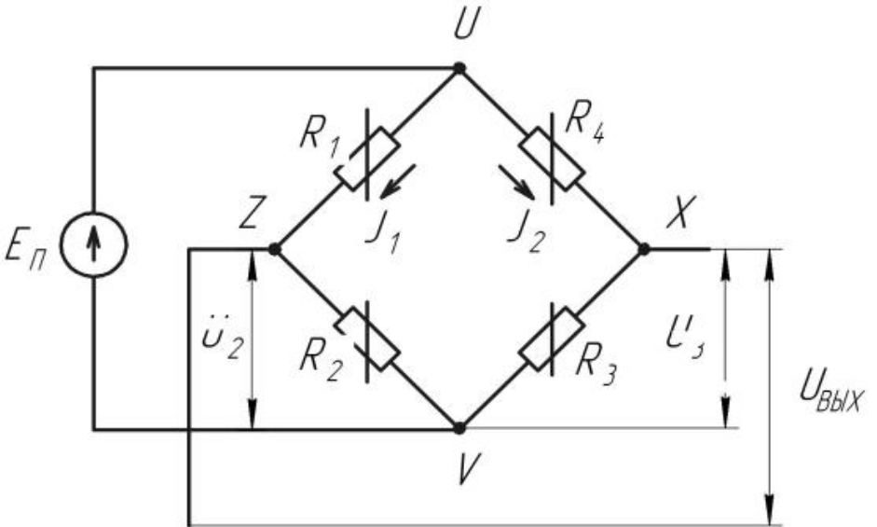
Изм.
Лист
№ докум.
Подпись
Дата
Лист
21
ПГУ 2. 11.03.04. 005 ПЗ

Рисунок 3 – Мостовая схема включения тензорезисторов
В настоящее время существуют различные виды тонкопленочных резисторов, имеющих различную конструкцию. Одними из основных являются тонкопленочные резисторы выполненные из сплава Х20Н75Ю. Их топология представлена на рисунках 4а и 4б представлены топологии чувствительного элемента.

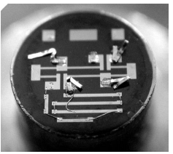
Изм.
Лист
№ докум.
Подпись
Дата
Лист
22
ПГУ 2. 11.03.04. 005 ПЗ

а – Топология чувствительного элемента с полосковыми тонкопленочными резисторами
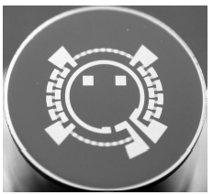
б)
б – Топология чувствительного элемента с составными тонкопленочными резисторами
Рисунок 4 – Топологии чувствительных элементов
Основу тензорезистивного датчика давления будет составлять тензорезистивный мост, который состоит из 4 переменных резисторов. Главным достоинством такой схемы будет являться возможность обеспечения максимальной чувствительности к измеряемому давлению при одновременной схемной компенсации.
Тонкопленочные резисторы, расположенные в зоне действия механических напряжений сжатия будут иметь П-образную структуру, а расположенные в зоне механических напряжений растяжения имеют полосковую структуру. На рисунке 5 представлена конструкция тонкопленочного резистора.
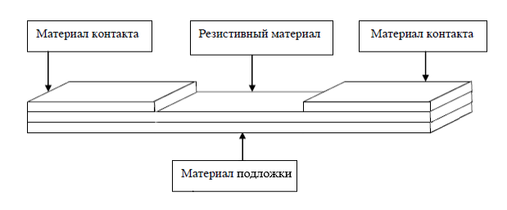
Изм.
Лист
№ докум.
Подпись
Дата
Лист
23
ПГУ 2. 11.03.04. 005 ПЗ

Рисунок 5 – Конструкция тонкопленочного резистора

На самой подложке будет располагаться резистор с определенной длины и ширины. На концах резистора располагаются контактные точки, которые имеют планарную структуру [9].
1.5 Погрешность измерений чувствительных элементов тензодатчиков
При проведении испытаний тензодатчиков необходимо учитывать факторы погрешности измерения. Из-за влияния они могут оказывать дестабилизирующий характерна прибор.
Для достижения высокой стабильности метрологических характеристик МТДД при воздействии на него дестабилизирующих факторов, в частности температуры окружающей среды, а также достижения долговременной стабильности параметров необходимо обеспечить, в первую очередь, стабильность электрического сопротивления тонкопленочных ТР, составляющих измерительную схему датчика, как при воздействии рабочей температуры, так и во время хранения.

Одними из основных причин нестабильности сопротивлений тонкопленочных ТР могут являться:
Изм.
Лист
№ докум.
Подпись
Дата
Лист
24
ПГУ 2. 11.03.04. 005 ПЗ

- выбор неоптимизированной топологии тонкопленочных ТР, составляющих мостовую схему и расположенных в неодинаковых по площади зонах действия максимальных радиальных и тангенциальных механических напряжений;
- выбор неоптимизированной тонкопленочной структуры резистор – контактная площадка из – за возможной взаимодиффузии материалов резистивного и контактного слоев;
- наличие структурных дефектов в пленке резистивного материала, обусловленные условиями проведения непосредственно процесса напыления и исходным состоянием поверхности подложки [10].
Таким образом, для создания стабильных во времени и при воздействии рабочей температуры тонкопленочных ТР и ИМ на их основе требуется:
1. Оптимизировать топологию тонкопленочных ТР с целью уменьшения переходных контактных сопротивлений и минимизации внутрисхемного разброса ТКС тонкопленочных ТР и обеспечить при этом максимальную симметричность топологии интегральной тензосхемы.
2. Оптимизировать тонкопленочную структуру резистивный слой – контактная площадка с целью максимального уменьшения возможной взаимодиффузии метал- лов структуры.
3. Разработать технологические решения, позволяющие существенно уменьшить дефектность резистивной пленки тонкопленочных ТР, повысить стабильность со- противлений ТР как при воздействии рабочей температуры, так и временную стабильность, и тем самым уменьшить вероятность внезапных отказов МТДД при их эксплуатации.

Одним самых неблагоприятных факторов во время испытаний является температура. Сами по себе температурные погрешности измерения будут составлять до 60% от дополнительной погрешности измерения. Этот дестабилизирующий фактор будет приводить к процессу деградации тонкопленочных структур тензодатчика .
Изм.
Лист
№ докум.
Подпись
Дата
Лист
25
ПГУ 2. 11.03.04. 005 ПЗ

Температурная погрешность измерения тонкопленочных резисторов будет зависить от процесса напыления тонкопленочного резистора. В процессе напыления присутствуют факторы, влияющие на характеристики тонкопленочного резистора: температура напыления, материал напыления, температура подложки и др.[9].
При воздействии температур тензорезистор происходит изменение геометрических размеров, (изменяется межатомное расстояние кристаллической решетки). Изменяется и удельное сопротивление, это связано с рассеянием электронов на неоднородностях кристаллической решетки, которые были вызваны влиянием температурного воздействия, т.е. тепловыми колебаниями. С изменением температуры также изменяется и чувствительность тонкопленочных резисторов к деформациям .
Для снижения влияния температурной погрешности измерения используются определенные методы. После создания тонкопленочного резистора проводят его термообработку, что позволяет уменьшить влияние температурного воздействия. Но основным способом компенсации температурных погрешностей измерения является схемный метод. Компенсация проводится уже внутри схемы, в которой и находятся тонкопленочные резисторы.
Несмотря на термообработку у тонкопленочных резисторов остаются температурные погрешности измерения, то влияние этих погрешностей компенсируется уже внутри готовых схем. Например, в датчиках давления эти погрешности измерения влияют на выходной сигнал Uвых. Один из таких методов, это метод минимизации температурной погрешности измерения U0, с помощью включения параллельно одному из плеч термисторов [9].
Это наиболее распространенная схема компенсации температурного дрейфа U0 . Данная схема позволяет скорректировать ТКС плеча в диапазоне от 0,8% до 2 %. Цепь компенсации же должна быть включена в плечо, имеющее наибольшее значение ТКС. ТКС плеча рассчитывается по формуле:
Изм.
Лист
№ докум.
Подпись
Дата
Лист
26
ПГУ 2. 11.03.04. 005 ПЗ

$a_{R1}≈\frac{c^{2}∙a_{1}}{(c+\left(1+a_{1}∙∆T\right)∙(c+d∙\left(1+c\right))}$. | (1)

На рисунке 6 представлена схема компенсации температурного дрейфа
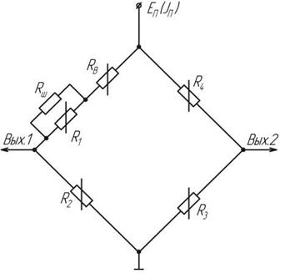
Рисунок 6 – Схема компенсации температурного дрейфа U0
Если ввести схему компенсации, в противоположное плечо, которое имеет такие же наибольшее значение ТКС, то корректировка ТКС составит до ± 5 % .
Вместо резисторов в плече параллельной цепи компенсации, можно использовать термисторы. Термисторы необходимо располагать в тех же температурных условиях, что и тонкопленочные резисторы, то их можно реализовать только в полупроводниковых датчиках. Также это позволяет проводить компенсацию, только в определенном температурном диапазоне, в котором сопротивление термистора сохраняет линейную зависимость от температуры. Схемы реализации показаны на рисунке 6 .

Преимуществом данной схемы является то, что при окончательной балансировке, величина компенсационного резистора не превышает значения в 1 Ом. Другой метод – это метод минимизации температурной погрешности измерения Uвых. На рисунке 7а и 7б представлены схемы температурной компенсации дрейфа U0.
Изм.
Лист
№ докум.
Подпись
Дата
Лист
27
ПГУ 2. 11.03.04. 005 ПЗ

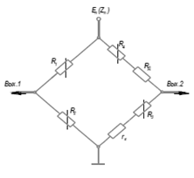
а – пассивные схемы температурной компенсации дрейфа U0
с компенсационным резистором при сумме ТКС 1 и 3 плеч меньше суммы ТКС 2 и 4 плеч

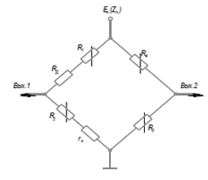
б)
а – пассивные схемы температурной компенсации дрейфа U0
с компенсационным резистором при сумме ТКС 1 и 3 плеч больше суммы ТКС 2 и 4 плеч
Рисунок 7 – Пассивные схемы температурной компенсации дрейфа U0

В схему питания включается термозависимый резистор, сопротивление которого увеличивается с увеличением температуры. Схема показана на рисунке 8
Изм.
Лист
№ докум.
Подпись
Дата
Лист
28
ПГУ 2. 11.03.04. 005 ПЗ

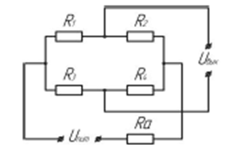
Рисунок 8 – Схема компенсации мультипликативной погрешности измерения
Для данной схемы необходим компенсационный резистор с конкретным значением, а для каждой отдельной схемы оно свое из-за того, что не представляется создать абсолютно идентичные тонкопленочные резисторы. Их характеристики всегда хоть немного, но отличаются. Поэтому берут компенсационный резистор с заведомо большим значением сопротивления, чем необходимо для компенсации, а затем уже по результатам расчетов определяется необходимое значение [10].

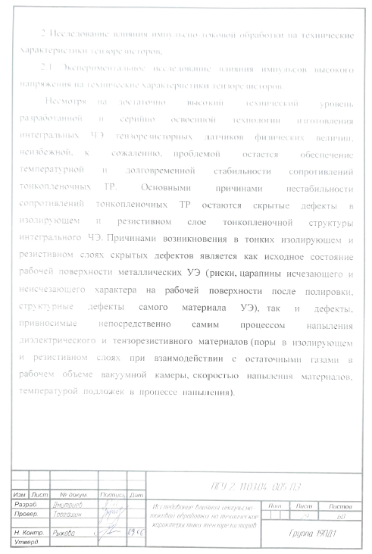
Кроме того, современный уровень развития технологии изготовления тонкопленочных резисторов (в том числе и тонкопленочных ТР) позволяет изготавливать резисторы с допуском не лучше ± 10 %. Повышенные требования к точности изготовления тонкопленочных ТР (особенно на этапе балансировки измерительных схем) могут быть обеспечены только применением специальных способов юстировки их сопротивлений, основанных например на простом изменении геометрии резистора при помощи удаления части резистивной пленки механическим путем (резцом), лазерным или электронным лучом [11].
Изм.
Лист
№ докум.
Подпись
Дата
Лист
30
ПГУ 2. 11.03.04. 005 ПЗ

В 70-х годах прошлого столетия было предложено обрабатывать тонкопленочные резисторы гибридных интегральных схем, изготовленные на ситалле, повышенными импульсными электрическими нагрузками.
Импульсная обработка позволяет проводить структурирование (стабилизацию) резистивного слоя (отжигать скрытые дефекты в пленке, упорядочивать структуру пленки, образовывая мостики проводимости между отдельными зернами, в том числе и в зонах расположения отжигаемых скрытых дефектов), осуществлять юстировку величины сопротивлений резисторов до требуемого номинального значения без изменения их геометрии, а также отбраковывать потенциально ненадежные резисторы с „критичными” дефектами резистивного слоя. Однако, дальнейшего освещения в отечествен- ной технической литературе эта технология не получила.
Очевидно, это связано с не совсем конкретными рекомендациями по практическому применению данной технологии, а также со сложностью ее аппаратного обеспечения [12].

2.2 Исследование структуры и принципа работы устройства для импульсно-токовой обработки тонкопленочных тензорезисторов
Изм.
Лист
№ докум.
Подпись
Дата
Лист
31
ПГУ 2. 11.03.04. 005 ПЗ

Устройство для импульсно-токовой обработки будет предназначено для стабилизации структуры тонкопленочных резисторов и импульсно-токовой подгонки величины их сопротивления.
Позволяет стабилизировать резистивный слой, подстраивая (регулируя) значения сопротивлений резисторов к требуемому номинальному значению. Разработка специализированного оборудования, позволяющего осуществлять пакетную импульсно-токовую обработку ТР, является актуальной задачей. Материалы и методы. Оборудование было разработано на основе следующих принципов: обработка ТР пакетом электрических импульсов; выбор параметров стабилизирующих электрических импульсов таким образом, чтобы нагрев ТР во время импульса не достигал температуры интенсивного окисления; выбор параметров электрических установочных импульсов таким образом, чтобы нагрев ТР во время импульса не достигал температуры диффузии резистивных и диэлектрических изолирующих тонкопленочных слоев.
Также необходимость завершения всех процессов, происходящих в ТР во время паузы между импульсами; контроль параметров ТР в паузах между импульсными пакетами; обработка на воздухе в нормальных климатических условиях [14].
Важной задачей при создании тензодатчиков давления является обеспечение долговременной стабильности их выходных параметров. Стабильность выходных параметров определяется стабильностью ТР, образующих измерительный мост. Основной причиной нестабильности сопротивлений ТР являются скрытые дефекты в изолирующем и резистивном слое тонкопленочной структуры ЧЭ.

Причинами возникновения скрытых дефектов в тонких изолирующих и резистивных слоях являются дефекты исходного состояния поверхности металлических упругих элементов, а также отклонения технологического процесса осаждения диэлектрических и деформационно-стойких материалов (давление и состав остаточных газов в рабочем объеме вакуумной камеры, скорость осаждения материалов, температура подложки при осаждении, что приводит к различным размерам зерен этих слоев и появлению в них пор при взаимодействии с остаточными газами [13].
Изм.
Лист
№ докум.
Подпись
Дата
Лист
31
ПГУ 2. 11.03.04. 005 ПЗ

Еще одной важной причиной нестабильности сопротивлений является незавершенность процессов формирования структуры твердого тела. Термостабилизация, которая производится после осаждения резистивного слоя в вакууме при температуре подложкодержателя 360°С в течение одного часа, позволяет в определенных пределах варьировать как размер зазора между отдельными зернами структуры, так и размер зерен, обеспечивая тем самым термодинамически стабильную аппроксимационную структуру резистивного слоя. Стабилизировать структуру тонкой пленки с выбранными режимами стабилизации в вакууме с гарантированной надежностью не представляется возможным из-за неизбежного наличия в ней скрытых дефектов, обусловленных начальным состоянием поверхности ЧЭ, а также введенным процессом осаждения резистивного слоя для формирования тензосхемы [13].
Импульсная обработка с повышенными электрическими нагрузками позволяет структурировать (стабилизировать) резистивный слой (отжиг скрытых дефектов в пленке, упорядочение структуры пленки, формирование мостиков проводимости между отдельными зернами, в том числе в местах расположения отожженных скрытых дефектов), подгонять (подгонять) значения сопротивления резисторов к требуемому номинальному значению без изменения их геометрии,
а также отбрасывать потенциально ненадежные резисторы с “критическими” дефектами резистивного слоя.
В этом случае выбор режимов обработки можно разделить на стадию структурирования (стабилизации) или стадию регулирования сопротивления ТП. В рассматривается специализированное оборудование, позволяющее осуществлять ИТО ТР тензодатчиков давления [13].
Изм.
Лист
№ докум.
Подпись
Дата
Лист
32
ПГУ 2. 11.03.04. 005 ПЗ

Основными принципами создания оборудования для импульсно-токовой обработки являются:
-обработка тонкопленочных тензорезисторов пакетом электрических импульсов;
-выбор параметров стабилизирующих электрических импульсов, так, чтобы нагрев тонкопленочных тензорезисторов за время импульса не достигал температуры интенсивного окисления;
-выбор параметров электрических импульсов подгонки, так, чтобы нагрев тонкопленочных тензорезисторов за время импульса не достигал температуры диффузии тензорезистивного и диэлектрического изолирующего тонкопленочных слоев;
-все происходящие в тензорезисторе процессы должны завершиться за время паузы между импульсами;
-контроль параметров тензорезисторов в паузах между пакетами импульсов;
-проведение обработки на воздухе при нормальных климатических условиях.
Разработанная на основе этих принципов информационно-измерительная система обеспечивает проведение стабилизации и подгонки сопротивления тонкопленочных тензорезистров. Однако данная система имеет недостаток, сдерживающий её применение в серийном и мелкосерийном производстве тонкопленочных тензорезистивных датчиков давления. Этим недостатком является необходимость постоянного присутствия оператора при проведении операций пакетной импульсно-токовой подгонки тензорезисторов.
Оператор необходим для наблюдения за процессом стабилизации и подгонки, принятия решения о завершении этапа, переключения режимов обработки, прекращения процесса обработки при проявлении неустранимого дефекта в тензорезисторах. Это существенным образом увеличивает трудоёмкость технологического процесса изготовления датчика.
Изм.
Лист
№ докум.
Подпись
Дата
Лист
33
ПГУ 2. 11.03.04. 005 ПЗ

На устранение этого недостатка направлена разработка полностью автоматизированной информационно-измерительной системы пакетной импульсно-токовой обработки тонкопленочных тензорезисторов [13].
Автоматизированная система должна обеспечивать выполнение следующих функций:
- задание и выбор режимов обработки в зависимости от типа обрабатываемого изделия;
- предварительное измерение номиналов тензорезисторов и принятие решения о возможности проведения обработки;
- установление необходимого значения амплитуды импульсного напряжения для операций стабилизации и подгонки тензорезисторов;
- проведение замеров сопротивления обрабатываемого тензорезисторов паузах между пакетами импульсов;
- принятие решения о завершении этапа пакетной импульсно токовой обработки и переходе к следующему этапу;
- принятие решения о прекращении пакетной импульсно-токовой обработки при проявлении в обрабатываемом тензорезисторе неустранимого дефекта;
- индикация типа обрабатываемого изделия, значения обрабатывающего напряжения, этапа обработки, успешного завершения обработки;
- индикация прекращения обработки из-за проявления дефекта, прекращенного этапа, дефектного тензорезистора;
- звуковая сигнализация о завершении или прекращении обработки;
- проверка функционирования и работоспособности [13]
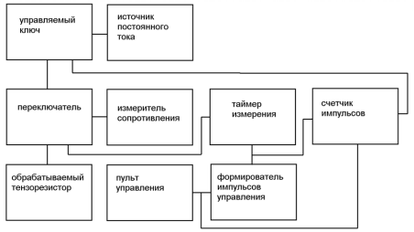
Изм.
Лист
№ докум.
Подпись
Дата
Лист
34
ПГУ 2. 11.03.04. 005 ПЗ

Рисунок 9 – Структурная схема устройства для импульсно-токовой обработки тензорезистора
Всей работой системы управляет центральный процессор, к которому подключены пульт управления, блок световой и звуковой индикации, таймер времени измерения, счетчик импульсов стабилизации и подгонки, цифро-аналоговый и аналого-цифровой преобразователи, переключатель. Цифро-аналоговый преобразователь задает рабочее напряжение программируемого источника тока. Аналого-цифровой преобразователь преобразует напряжение программируемого источника постоянного тока и сигнал с измерительного моста в цифровой сигнал, поступающий на процессор.
Со счетчика импульсов через формирователь импульсов управляющие импульсы поступают на управляемый ключ, который подает напряжение с программируемого источника постоянного тока через переключатель на обрабатываемый резистор. После подачи пакета обрабатывающих импульсов переключатель отключает обрабатываемый резистор от управляемого ключа и подключает к измерительному мосту.

По сигналам с аналого- цифрового преобразователя процессор контролирует ход процесса, изменяет режим обработки со стабилизации на подгонку, завершает обработку или прекращает процесс при выходе сопротивления обрабатываемого тензорезистора за пределы допуска (проявление дефекта). При завершении процесса стабилизации и подгонки блок индикации выдает звуковой сигнал, оповещая оператора о завершении процесса или проявлении дефекта [14].
Изм.
Лист
№ докум.
Подпись
Дата
Лист
35
ПГУ 2. 11.03.04. 005 ПЗ

Основой разработанной системы является микроконтроллер типа ATMEGA-16. Последовательность выполнения операций, задаваемые режимы обеспечиваются программой, записанной во флешь-память микроконтроллера. Управляющая программа написана на языке ASSAMBLER, объем -14,5 КБ.
После подключения к информационно-измерительной системе обрабатываемого изделия (тензометрический мост) оператор с пульта управления задает тип изделия или диапазон сопротивлений тензорезисторов измерительного моста и запускает процесс обработки. Общий цикл состоит из трех этапов на первом этапе проводится предварительная обработка тензорезистора пакетами из восьми импульсов длительностью 10 мкс с напряжением $U=\sqrt{30R }$ длительностью паузы 1 мс. Расчетное напряжение формируется с помощью программируемого источника напряжения управляемого цифро-аналоговым преобразователем и контролируется одним из каналов аналого-цифрового преобразователя имеющегося в составе микроконтроллера [14].
После подачи пакета импульсов обрабатываемый резистор через измерительный мост подключается к другому каналу аналого-цифрового преобразователя, включенного по дифференциальной схеме. Проводится четыре последовательных измерения с вычислением среднего значения сопротивления.

Измеренное значение сопротивления выводится на блок индикации. После снижения сопротивления обрабатываемого тензорезистора на 0,2 Ом или подачи 8 пакетов импульсов устройство переходит к второму этапу обработки — стабилизации. На этом этапе обработка проводится напряжением $U=\sqrt{50R}$, при этом скорость снижения сопротивления тензорезисторов увеличивается. Этап стабилизации завершается после того как сопротивление тензорезистора достигнув значения Rст перестает снижаться (стабилизируется).
Изм.
Лист
№ докум.
Подпись
Дата
Лист
36
ПГУ 2. 11.03.04. 005 ПЗ

На третьем этапе проводится подгонка сопротивления тензорезистора. На этом этапе обработка проводится пакетом из 32 импульсов [14]. На рисунке 9 представлен алгоритм работы информационно-измерительной системы стабилизации.
Изм.
Лист
№ докум.
Подпись
Дата
Лист
37
ПГУ 2. 11.03.04. 005 ПЗ

Рисунок 10 – Алгоритм работы информационно-измерительной системы стабилизации и подгонки тензорезисторов
При такой обработке в тонкопленочных тензорезисторах происходит процесс окисления материала тензорезистора. Сопротивление тензорезистора начинает возрастать. Расчет ожидаемого роста сопротивления проводится по формуле $R=1,015Rст$. При достижении этого значения обработка тензорезистора прекращается. К системе подключается другой тензорезистор тензометрического моста. В случае выхода значений сопротивлений обрабатываемых тензорезисторов за пределы допуска (вскрытие и проявление внутренних дефектов) обработка прекращается.
После завершения обработки всех тензорезисторов обрабатываемого изделия система выдает звуковой сигнал и выводит на блок индикации результаты обработки.
Изм.
Лист
№ докум.
Подпись
Дата
Лист
38
ПГУ 2. 11.03.04. 005 ПЗ

В качестве примера в таблице приведены результаты обработки четырех тонкопленочных резисторов тензометрического моста.
Таблица 2 – Результаты обработки четырех тонкопленочных резисторов тензометрического моста.
 | Rисх | Uпр.ст. | Rпр.ст. | Uст. | Rст. | Rподг.
R1 | 673,7 | 142,1 | 673,5 | 183,5 | 669,2 | 679,2
R2 | 669,1 | 141,7 | 668,9 | 182,9 | 664,8 | 674,7
R3 | 672,1 | 142,0 | 671,9 | 183,3 | 667,7 | 677,7
R4 | 667,3 | 141,5 | 667,1 | 182,7 | 662,8 | 672,7

Формирователь импульсов управления, таймер измерения, счетчик импульсов выполнены на цифровых интегральных микросхемах. Циклограмма работы устройства представлена на рисунке 11 [14].
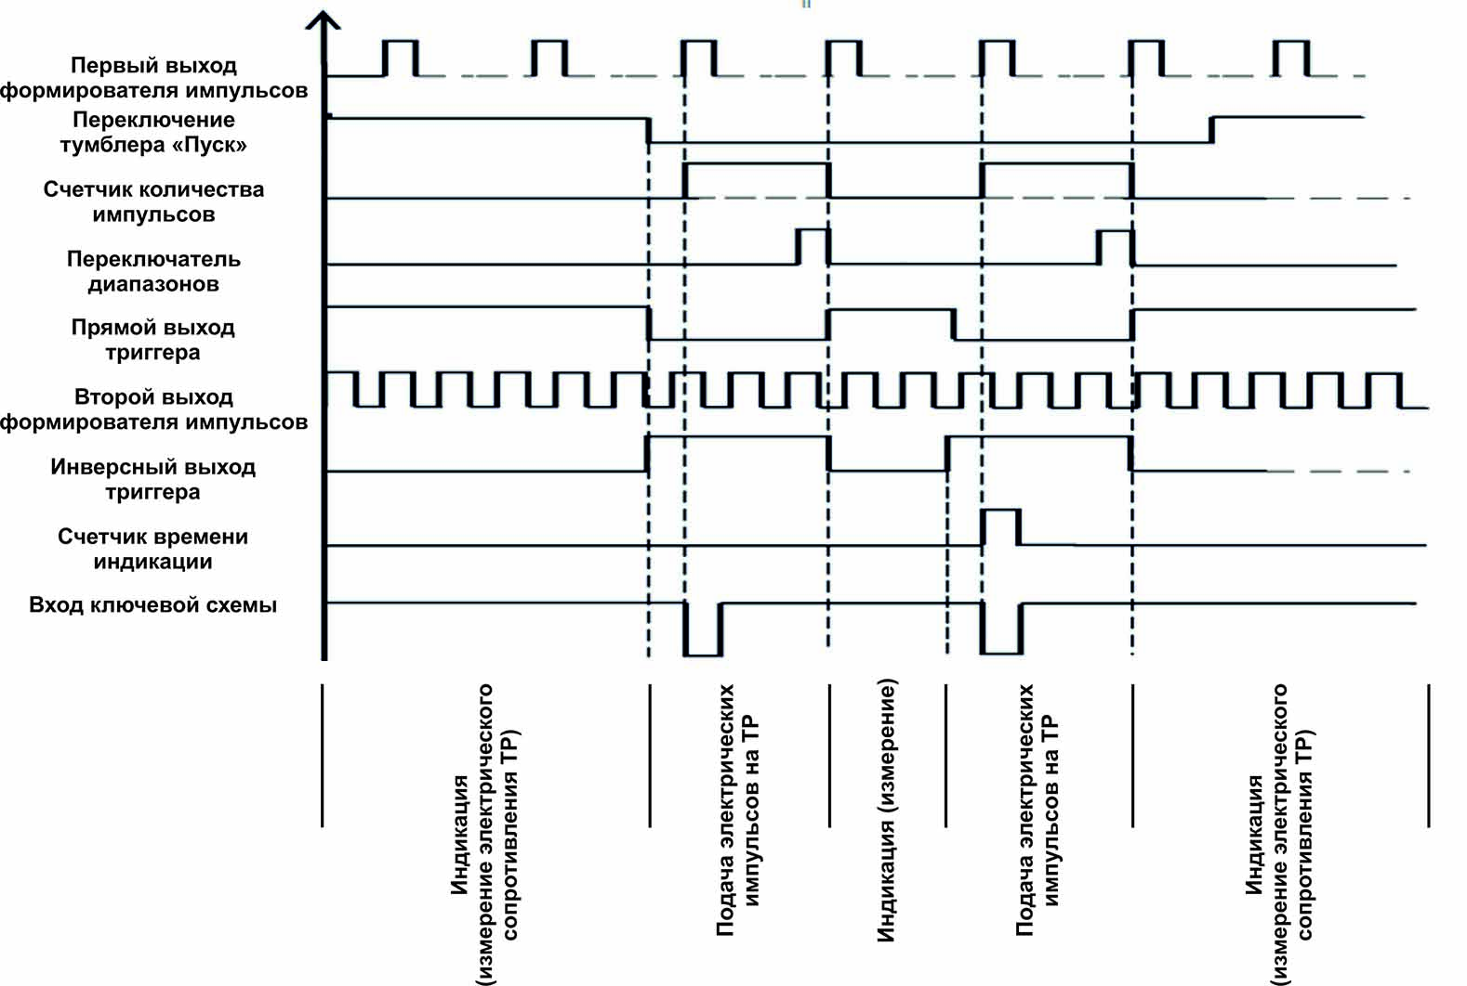
Рисунок 11 – Циклограмма работы устройства ИТО ТР

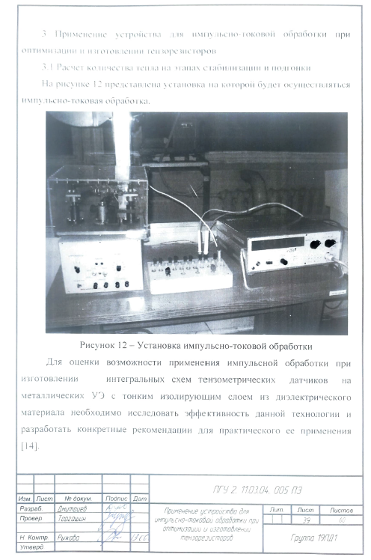
Изм.
Лист
№ докум.
Подпись
Дата
Лист
40
ПГУ 2. 11.03.04. 005 ПЗ

Экспериментальная отработка технологии импульсной обработки проводилась на тонкопленочных ТР из тензорезистивного сплава Х20Н75Ю с удельным поверхностным сопротивлением R_{S} = 40 ÷ 50 Ом/ квадрат с помощью разработанного устройства, позволяющего проводить в одном технологическом цикле как, стабилизацию структуры резистивного слоя тонкопленочных тензорезисторов, так и подгонку их сопротивлений в измерительной мостовой схеме.
Экспериментально определена амплитуда импульсов напряжений, которая остается неизменной и на этапе стабилизации и на этапе подгонки и может быть рассчитана по формуле
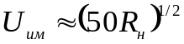 (2)
Для проведения импульсно-токовой обработки заданы диапазоны величин такие как: диапазоны амплитуды импульса напряжения U_{имп} , которые составляет 100-190 В, длительность импульса составляет τ_{им} = 1-10 мкс, период воздействия импульсной нагрузки t = 0.1-1 с, диапазоны температур от -60 до +150 ºС, ТКС, равное α_{R} = + (2,0 – 4,0)*10 ‾⁵ 1/град, скважности импульсов m = 10 – 100 Для выбранных значений сопротивлений тонкопленочных ТР величина амплитуды импульса напряжения U_{имп} составляет ~ 190 В. Длительность импульса составляет τ_{им} = 10 мкс, скважность импульсов m = 100, период воздействия импульсной нагрузки t = 1 с.
На этапе стабилизации сопротивления тонкопленочных ТР под воздействием импульсов напряжения тепло должно выделяться на участках резистивного слоя, имеющих скрытые дефекты структуры, которые характеризуются значительно большим электрическим сопротивлением по сравнению с бездефектными участками.

Нагреваемый объем резистивного слоя с дефектами структуры оказывается небольшим, то и время, необходимое на охлаждение этих участков, будет значительно меньше, чем период следования импульсов [14].
Изм.
Лист
№ докум.
Подпись
Дата
Лист
41
ПГУ 2. 11.03.04. 005 ПЗ


Рисунок 13 – Характер изменения тепла в резистивной пленке при импульсной обработке на этапе стабилизации
Чтобы тепло, выделяемое в резистивной пленке на участках со скрытыми дефектами, максимально расходовалось только на отжиг дефектов в пленке, и длительность импульсов напряжения τ_{им} должна быть короткой, а количество импульсов n_{им} в „пакете” – небольшим (лучшим вариантом является воздействие одиночными импульсами напряжения). В результате отработки режимов установлено:
- длительность импульсов напряжения выбрана равной τ_{им} = 10 мкс;
- период следования импульсов напряжения равен t = 1,0 с.
При воздействии первого (стартового) импульса напряжения на участках резистивного слоя с дефектами структуры выделяется тепло Q₁, равное
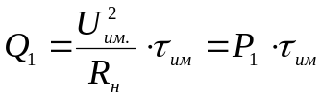 (3)
где R_{н} – начальное сопротивление ТР, Р₁ – мощность импульса.
Это тепло в течение времени τ_{ох} расходуется на отжиг дефектов и разогрев нижних слоев резистивной пленки в соответствии с выражением
Изм.
Лист
№ докум.
Подпись
Дата
Лист
42
ПГУ 2. 11.03.04. 005 ПЗ

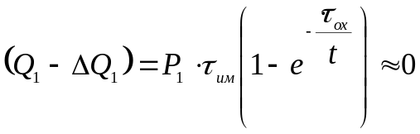 (4)

При этом первоначальная величина сопротивления ТР R_{н} уменьшается на ∆r_{ст}, т.е. R_{н} - ∆r_{ст}. Каждый последующий импульс напряжения уменьшает величину сопротивления регулируемого ТР на ∆r_{ст} до достижения неизменяющегося значения R_{ст}, когда сопротивление ТР стабилизируется:
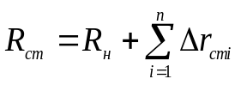 (5)
Амплитуда импульсов тока от первоначального (стартового) значения J_{н} = U_{имп}/ R_{н} увеличивается на ∆i_{стi} и достигает величины :
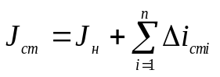 (6)
Одновременно с каждым импульсом напряжения увеличивается амплитуда теплового импульса Q на величину ∆Q = (∆i)² ∆r τ_{имп} .На рисунке 13 представлены этапы обработки тонкопленочных ТР импульсами напряжений.
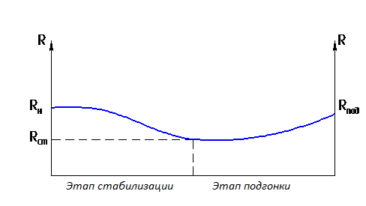
Изм.
Лист
№ докум.
Подпись
Дата
Лист
43
ПГУ 2. 11.03.04. 005 ПЗ

Рисунок 14 – Этапы обработки тонкопленочных тензорезисторов импульсами напряжений
R_{н} – начальное сопротивление регулируемого тензорезистора;
R_{ст} - величина стабилизированного
сопротивления ТР;
R_{под.} – величина сопротивления тензорезистора после подгонки.
При выполнении этапа подгонки сопротивления тонкопленочных ТР необходимо, чтобы тепло, выделяемое в резистивной пленке, прошедшей процесс структурирования, обеспечило разогрев тензорезистора, при котором происходит окисление резистивного слоя. Для этого количество импульсов n_{им} в „пакете” увеличивается в несколько раз. На этом этапе под воздействием импульсов напряжений нагреву подвергается весь объем резистивного слоя, который к приходу следующего импульса из „пакета” не успевает охладиться, т.е. в резистивном слое происходит накопление тепла Q′_{ост.}, которое с воздействием последнего импульса из „пакета” за время τ′′_{ох} расходуется на создание окисного защитного слоя (или на полное охлаждение резистивного слоя) [15].

Изм.
Лист
№ докум.
Подпись
Дата
Лист
44
ПГУ 2. 11.03.04. 005 ПЗ

Рисунок 15 – Характер изменения тепла в резистивной пленке при импульсной обработке на этапе подгонки

Так, при воздействии первого импульса из „пакета” резистивный слой нагревается, получая импульс тепла, равный:
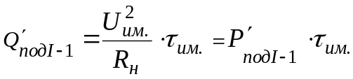 (7)
который увеличивает сопротивление ТР на величину ∆r_{под.,}т.е. R_{I-1} = R_{ст} + ∆r_{под}.
За время τ′_{ох} = τ_{им} (до прихода следующего импульса напряжения) резистивный слой не успевает остыть, в нем накапливается остаточное тепло Q′_{ост.I-1}, равное
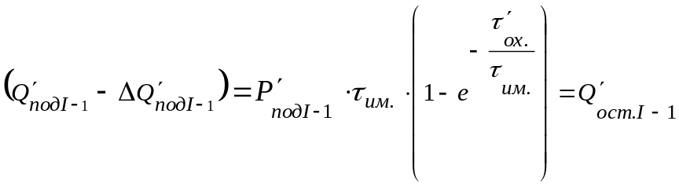 (8)
При воздействии следующего импульса напряжения амплитуда теплового импульса увеличивается и составляет:
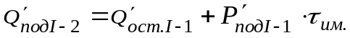 (9)
Изм.
Лист
№ докум.
Подпись
Дата
Лист
45
ПГУ 2. 11.03.04. 005 ПЗ

Величина сопротивления ТР уменьшается на ∆r_{под}.
При воздействии последнего импульса из „пакета” в резистивном слое накапливается тепло:
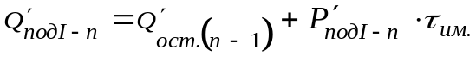 (10)

Оно расходуется на образование окисного слоя.
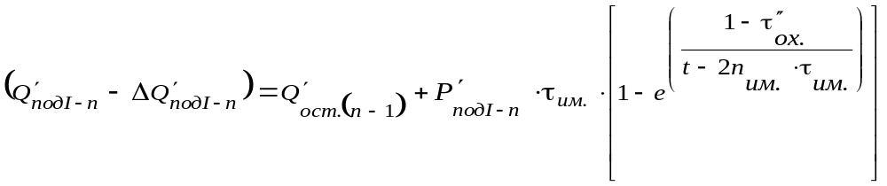 (11)
Сопротивление регулируемого тензорезистора достигает номинальной величины R_{под}.
В результате такой последовательной обработки импульсами напряжения, несмотря на разное для каждого тензорезистора начальное значение сопротивления после этапа стабилизации, возможно на этапе подгонки обеспечить идентичность сопротивлений тензорезисторов мостовой схемы, т.е. произвести балансировку мостовой схемы [15].
3.2 Результаты воздействия импульсно-токовой обработки на технологические характеристики тензорезисторов.
Таким образом, по результатам выполненных исследований впервые дано описание механизма воздействия импульсов напряжения на резистивный слой тонкопленочного тензорезистора при проведении как этапа стабилизации, так и этапа подгонки сопротивлений тензорезистора, а также сформулированы следующие рекомендации по практическому применению технологии импульсной обработки:

- на этапе стабилизации величины сопротивления тонкопленочных тензорезисторов и длительность импульсов напряжения должна быть короткой, чтобы тепло, выделяемое в тонкой пленке на участках со скрытыми дефектами, максимально расходовалось только на отжиг дефектов, и количество импульсов в „пакете” должно быть небольшим, чтобы обеспечить полноту завершения процесса структурирования тонкой пленки и не перевести незавершенный еще процесс структурирования в процессе подгонки величины сопротивления;
Изм.
Лист
№ докум.
Подпись
Дата
Лист
46
ПГУ 2. 11.03.04. 005 ПЗ

- на этапе подгонки сопротивлений тонкопленочных тензорезисторов, наоборот, тепло, выделяемое в тонкой резистивной пленке, прошедшей структурирование, должно обеспечить разогрев резистора, при котором происходит окисление резистивного слоя.
Для этого количество импульсов в „пакете” нужно увеличить в несколько раз, но при этом не довести процесс до разрушения тензорезистора [15].

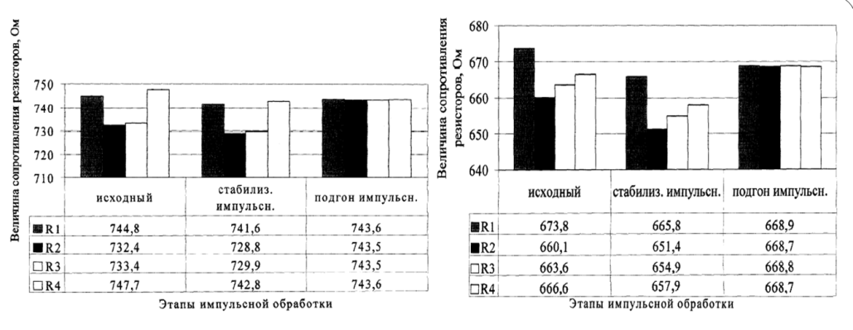
Рисунок 16 Пример изменения величин сопротивления образцов ТР при ИТО

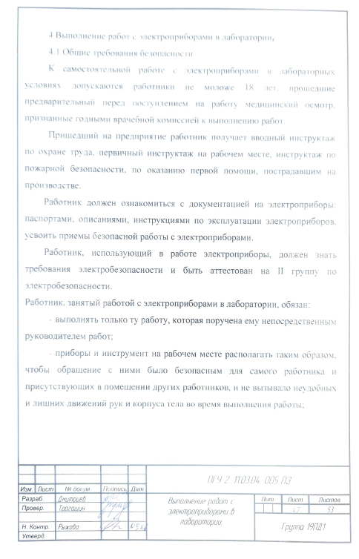
- содержать рабочее место в чистоте и порядке, не допускать его загромождения лишними предметами;
Изм.
Лист
№ докум.
Подпись
Дата
Лист
48
ПГУ 2. 11.03.04. 005 ПЗ

- при выполнении нового или иного вида работы;
- повседневной работы, получить дополнительный (целевой) инструктаж по охране и безопасности труда от руководителя работ с записью в журнале регистрации инструктажа на рабочем месте и подписями инструктирующего и инструктируемого;
- соблюдать правила внутреннего трудового распорядка, режим труда и отдыха, правила пожарной безопасности, производственной санитарии и личной гигиены;
Категорически запрещено во время выполнения работы употреблять алкогольные напитки. Руководитель работ, заметив такое, обязан отстранить работника от выполнения дальнейшей работы.
Электропитание приборов и оборудования в помещении лаборатории должно производиться от специальных клеммников и щитков, снабженных исправными выключателями и предохранителями. Все щитки и клеммники необходимо предохранять от загрязнения и влаги.
Монтаж, исправления и чистку щитков и клемм, замену сгоревших предохранителей, другой ремонт электроустановок и электрооборудования должен производить специально подготовленный и аттестованный ремонтный электротехнический персонал службы технического директора при отключенном питании.
На каждом щитке и клеммнике должна быть четко обозначена клемма нулевого провода. Сгоревшие предохранители нельзя заменять проволочками или другими предохранителями, не рассчитанными на заданные напряжения и сил)' тока.
В помещении лаборатории должна быть включена только одна фаза переменного напряжения.

Каждый работник, работающий с электроприборами в лаборатории, должен иметь у себя инструкции и руководства по их эксплуатации. Нельзя включать в работу прибор, не ознакомившись с руководством или инструкцией по его эксплуатации. Все приборы должны содержаться в чистоте и предохраняться от попадания в них пыли, стружки, влаги и т.д. Нельзя ставить приборы на пол, на стулья, подоконники, на другие случайные предметы.
Изм.
Лист
№ докум.
Подпись
Дата
Лист
49
ПГУ 2. 11.03.04. 005 ПЗ

Нельзя подключать к прибору напряжение выше указанного в инструкции. Корпуса приборов обязательно должны быть заземлены. Запрещается оставаться одному работнику в лаборатории с включенными приборами.
Опасность поражения электрическим током может проявиться при нарушении правил и инструкций по охране и безопасности труда при выполнении работ, связанных с эксплуатацией электросетей и электроустановок переменного и постоянного тока от 36В и выше, а также при работах с повышенным напряжением, снимаемым с вторичных обмоток трансформаторов для питания различного рода схем электрорадиоаппаратуры и электроустановок.
Электрический ток оказывает на человеческий организм биологическое, электролитическое и термическое воздействие.
Биологическое воздействие выражается в раздражении и возбуждении клеток организма, что приводит к непроизвольным судорожным сокращениям мышц, нарушению нервной системы, органов дыхания и кровообращения. При этом могут наблюдаться обмороки, потеря сознания, расстройство речи, судороги. При тяжелой травме смерть может наступить мгновенно.

Электролитическое воздействие проявляется в разложении плазмы крови и других органических жидкостей, что может привести к нарушению их физикохимического состава.
Изм.
Лист
№ докум.
Подпись
Дата
Лист
50
ПГУ 2. 11.03.04. 005 ПЗ

Термическое воздействие сопровождается ожогами отдельных участков тела и перегревом отдельных внутренних органов, вызывая в них различные функциональные расстройства.
При выполнении работы следует быть внимательным, не отвлекаться на посторонние дела и разговоры и не отвлекать разговорами других. При выполнении работ с электроприборами в лаборатории должно быть не менее двух работников.
Работники обязаны знать ближайшие места нахождения первичных средств пожаротушения - огнетушителей, пожарных рукавов и уметь воспользоваться ими, а также знать порядок действия персонала при возникновении возгорания в лаборатории согласно расположенной на видных местах инструкции по пожарной безопасности в подразделении.
Работник обязан немедленно извещать своего непосредственного или вышестоящего руководителя о любой ситуации, угрожающей жизни и здоровью работников, о каждом несчастном случае, происшедшем на производстве, или об ухудшении состояния своего здоровья.

Никто не имеет права изменять обстановку, в которой произошел несчастный случай, до прибытия лиц, в ведении которых входит расследование причин и обстоятельств несчастного случая, если это не угрожает безопасности окружающих
За нарушение требований настоящей инструкции работник несет ответственность согласно действующему законодательству Российской Федерации, правилам внутреннего трудового распорядка.
Изм.
Лист
№ докум.
Подпись
Дата
Лист
51
ПГУ 2. 11.03.04. 005 ПЗ

4.2 Требования безопасности перед началом работы, во время работы, по окончании работы
Получить задание на выполнение работ с электроприборами в лаборатории от руководителя работ.
Подготовить рабочее место к выполнению работ, убрать все, что может помешать безопасному выполнению работ или создать дополнительную опасность.
Проверить освещенность рабочего места (освещенность должна быть достаточной, но свет не должен слепить в глаза).
Визуально осмотреть используемые электроприборы, проверить целостность заземляющего устройства, исправность штепсельных вилок, розеток, переходных колодок, клемм. Выполнять работы на незаземленном электрооборудовании, приборах запрещено.
Убедиться в исправности соединительных проводов, правильности их соединений, в целостности изоляции.
Подготовить инструменты и приспособления, необходимые для выполнения работы, убедиться в их исправности.
Убедиться в отсутствиинепосредственпо на рабочем месте или в непосредственной близости от него посторонних лиц, не занятых выполнением порученной работы с электроприборами.
Обо всех замеченных недостатках и нарушениях, обнаруженных при подготовке рабочего места, доложить руководителю работ, который должен принять меры к их устранению. До полного устранения нарушений к работе не приступать.
Производить сборку схем установок и различные присоединения под напряжением категорически запрещается.

Схемы электропреобразующих устройств собирать с учетом удобств и безопасности при выполнении работ. Перед подачей напряжения на установку, на схему предупредить о включении окружающих работников.
Изм.
Лист
№ докум.
Подпись
Дата
Лист
52
ПГУ 2. 11.03.04. 005 ПЗ

Запрещается оставлять без надзора собранные схемы, приборы и установки под напряжением.
При работе с приборами, где имеется повышенное напряжение (свыше 250 В) необходимо использовать защитный кожух и следить за состоянием кожуха.
Работа с открытым кожухом запрещается.
При временном прекращении работы или временном прекращении подачи напряжения в сети схему, приборы, электроустановки необходимо отключить от питающей сети.
Запрещается поручать свои обязанности другим необученным работникам. Оставлять электроаппаратуру под напряжением разрешается только в особых случаях.
Проверить состояние автоматов лабораторного щитка. Включенные автоматы отключить.
Отключить от сети электроприборы, электроустановки, ПЭВМ.
Инструменты, материалы с рабочего места убрать в специально отведенные места.
Вымыть руки теплой водой с мылом

4.3 Требования безопасности в аварийных ситуациях
В случае возникновения аварийной или чрезвычайной ситуации, опасности для своего здоровья, здоровья окружающих работников, отключить электроприборы, покинуть опасную зону и сообщить непосредственному руководителю работ.
При несчастном случае необходимо быстро и правильно оказать пострадавшему первую помощь, сообщить о случившемся руководителю работ, в его отсутствии - вышестоящему руководителю.

В случае загорания оборудования, возникновения пожара необходимо немедленно отключить электроприборы, сообщить о возгорании в охрану предприятия по телефону 01, руководителю работ, приступить к ликвидации очага возгорания имеющимися первичными средствами пожаротушения.
Изм.
Лист
№ докум.
Подпись
Дата
Лист
53
ПГУ 2. 11.03.04. 005 ПЗ

Поражение персонала электрическим током возможно в следующих случаях:
- при работе с приборами без эксплуатационной документации (инструкций, руководства по эксплуатации);
- при работе с незаземленными электроприборами;
- при работе с электроприборами вблизи отопительной системы, водопровода, контура заземления, на цементном, металлическом полу, при попадании на электроприбор или на работника влаги и т.д.
При поражении человека электрическим током необходимо: обесточить электрооборудование, освободить пострадавшего от воздействия электрического тока, находящихся под напряжением, предварительно обезопасив себя от поражения, используя при этом сухие предметы (деревянную палку) или обмотав руки сухой тканью, одеждой;
- уложить пострадавшего на спину на твердую поверхность, проверить наличие у пострадавшего дыхания (определяется по подъему груди);
- проверить у пострадавшего наличие пульса на лучевой артерии у запястья или на сонной артерии;
- выяснить состояние зрачка (узкий или широкий), широкий зрачок указывает на резкое ухудшение кровоснабжения мозга;
- выполнить искусственное дыхание (рот в рот), наружный непрямой массаж сердца. Выполнять наружный непрямой массаж сердца и искусственное дыхание должен специально обученный персонал.
- искусственное дыхание и непрямой массаж сердца выполнять непрерывно, до прибытия медицинского работника.

СПИСОК ИСПОЛЬЗОВАННЫХ ИСТОЧНИКОВ
Изм.
Лист
№ докум.
Подпись
Дата
Лист
54
ПГУ 2. 11.03.04. 005 ПЗ

1. Dongil Lee,Hyun Pyo Hong,Myung Jin Lee,Chan Won Park,Nam Ki Min A prototype high sensitivity load cell using single walled carbon nanotube strain gauges – June 2012
2. Гурин С.А. Исследование и разработка тонкоплёночных гетерогенных структур чувствительных элементов датчиков давлений с экстремальными условиями эксплуатации: дисс. на соиск. уч. степ. канд. тех. наук.
3.Schmidl G, Dellith J, Kessler E and Schinkel U 2014 The influence of deposition parameters on Ti/Pt film growth by confocal sputtering and the temperature dependent resistance behavior using SiO x and Al2O3 substrates Appl. Surf. Sci. 313 doi: 10.1016/j.apsusc.2014.05.203.
4. Garraud A, Combette P and Giani A 2013 Thermal stability of Pt/Cr and Pt/Cr2O3 thin-film layers on a SiNx/Si substrate for thermal sensor applications Thin Solid Films 540 doi: 10.1016/j.tsf.2013.06.012.
5. Connors K. Chemical kinetics. VCH Publishers; 1990. p. 63–4.
6. Lee J S, Park H D, Shin S M and Park J W 1997 Agglomeration phenomena of high temperature coefficient of resistance platinum films deposited by electron beam evaporation J. Mater. Sci. Lett. 16(5) doi: 10.1023/A:1018562505640.
7. Coleman M. Ageing mechanism and stability in thick film resistors. In: Proceedings of the Fourth European Hybrid Microelectronics Conference, Copenhagen (Denmark); May 1983. p. 20–30.
8. Dziedzic A. Thick film resistors with IrO2 and CaIrxTi1xO3 – examples of chemically reactive and unreactive systems. Microelectron J 1989;19(6): 24–42.
9. De Schepper L, De Ceuninck W, Stulens H, Stals LM, Vanden Berghe R, Demolder S. A new approach to the study of the intrinsic ageing kinetics of thick film resistors. Hybrid Circuits 1990;23:5–13.

10. Волохов И.В. Технологические методики повышения стабильности параметров тонкопленочных тензорезисторных датчиков давления: дисс. на соиск. уч. степ. канд. тех. наук: 05.11.14 / Волохов Игорь Валерианович. − П., 2008. − С. 137.
Изм.
Лист
№ докум.
Подпись
Дата
Лист
55
ПГУ 2. 11.03.04. 005 ПЗ

11. Волохов И.В., Попченков Д.В., «Технологические приемы достижения долговременной стабильности чувствительных элементов металлопленочных датчиков силы НВ-005.» //Сборник докладов научно-технической конференции «Датчики и детекторы для АЭС «ДДАЭС-2004», Пенза, 2004 г., с.244-247
12. Чебурахин И.Н., Тимаков С.В. Автоматизированная информационно-измерительная система для пакетной импульсно-токовой стабилизации тонкопленочных тензорезисторов с 4-6.
13. Волохов И.В Импульсная токовая обработка тензосхемы / Волохов И.В., Песков Е.В., Корнев В.В. // «Искусственный интеллект», №3 2001 г., с 607-612.
14. Евстифеев А.В., «Микроконтроллеры AVR семейства MEGA. Руководство пользователя.» //Москва, изд. Додэка, 2007г.
15. Чебурахин И.Н. Оборудование для пакетной импульсно-токовой стабилизации тонкопленочных тензорезисторов // Измерение. Мониторинг. Управление. Контроль. – 2017.- №2 (20).- С. 14-18.
.

ЗАКЛЮЧЕНИЕ
Изм.
Лист
№ докум.
Подпись
Дата
Лист
56
ПГУ 2. 11.03.04. 005 ПЗ

В ходе выпускной квалификационной работы был проанализировано влияние импульсно-токовой обработки на технические характеристики тензорезисторов.
Были проанализированы этапы стабилизации и подгонки после обработки тонкопленочных тензорезисторов импульсами напряжений.
Была проанализирована конструкция и схемы работы установки импульсно-токовой обработки
Далее в ходе выполнения выпускной квалификационно работы на установке была проведена импульсно-токовая обработка, которая позволила стабилизировать параметры тензорезисторов в измерительной схеме.

Изм.
Лист
№ докум.
Подпись
Дата
Лист
57
ПГУ 2. 11.03.04. 005 ПЗ

Приложение А
(обязательное)
Техническое задание на бакалаврскую работу

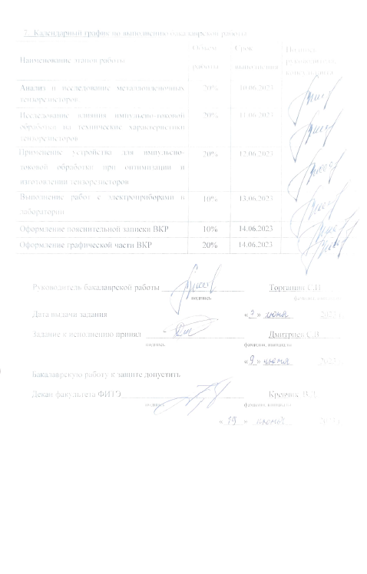


Приложение Б
Изм.
Лист
№ докум.
Подпись
Дата
Лист
58
ПГУ 2. 11.03.04. 005 ПЗ

(обязательное)
Структурная схема устройства для импульсно-токовой обработки тензорезистора

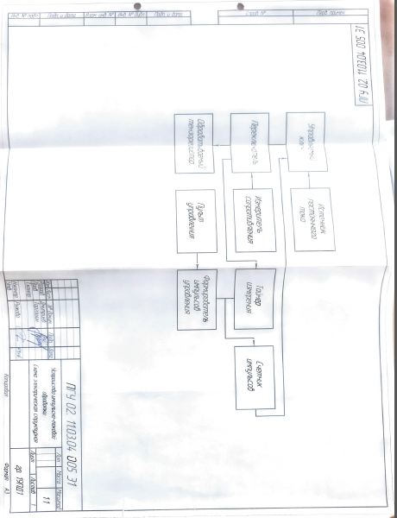

Приложение В
Изм.
Лист
№ докум.
Подпись
Дата
Лист
59
ПГУ 2. 11.03.04. 005 ПЗ

(обязательное)
Заявление и протокол проверки ВКР на оригинальность в системе «Антиплагиат. ВУЗ»

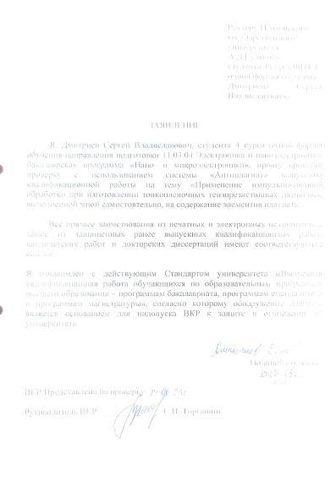
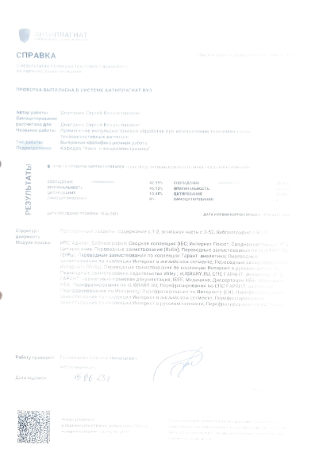

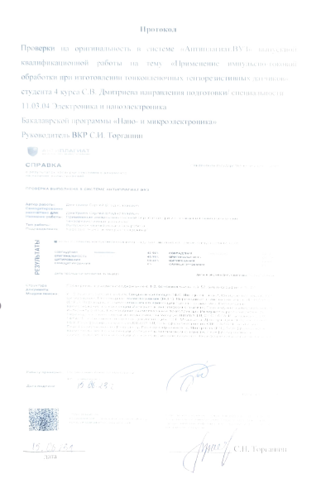

Приложение Г
Изм.
Лист
№ докум.
Подпись
Дата
Лист
60
ПГУ 2. 11.03.04. 005 ПЗ

(обязательное)
Презентация бакалаврской работы

МИНИСТЕРСТВО НАУКИ И ВЫСШЕГО ОБРАЗОВАНИЯ РФ
Федеральное государственное бюджетное образовательное
учреждение высшего образования
«ПЕНЗЕНСКИЙ ГОСУДАРСТВЕННЫЙ УНИВЕРСИТЕТ»

Факультет Кафедра
информационных технологий Нано – и микроэлектроника
и электроники ^{наименование кафедры}
^{наименование факультета}
Направление подготовки 11.03.04. «Электроника и наноэлектроника»
^{код и наименование}
Профиль Микроэлектроника и твердотельная электроника
^{наименование}

БАКАЛАВРСКАЯ РАБОТА

ПензГУ 02. 11.03.04. 005 ПЗ
обозначение, присваиваемое кафедрой
на тему
Применение импульсно-токовой обработки при изготовлении тонкопленочных тензорезистивных датчиков
^{тема бакалаврской работы}

Студент группы 19ПД___________ ___________С. В. Дмитриев
^{номер группы} ^{подпись, дата} ^{инициалы, фамилия}
Руководитель к.т.н., доцент ____________________С.И.Торгашин
^{должность} ^{подпись, дата} ^{инициалы, фамилия}
кафедра «НиМЭ»
^{наименование организации}
Нормоконтролер ст. преподаватель________________Т.Н. Рыжова
^{должность} ^{подпись, дата} ^{инициалы, фамилия}

Работа допущена к защите в ГЭК (протокол заседания кафедры от №____)
Заведующий кафедрой___________________________И.А. Пронин
^{подпись, дата} ^{инициалы, фамилия}
Работа защищена с оценкой (протокол ГЭК от № )
Секретарь ГЭК_________________________________А.А. Вольсков
^{подпись, дата} ^{инициалы, фамилия}

